La comptabilité générale

- Sources, objectifs, méthodes et analyse comptable

  - Sources et objectifs de la CG

    - Source législative et réglementaire

- Les directives communautaires
- Les lois et les ordonnances
- Les décrets et règlements, les arrêtés ministériels
- La jurisprudence

Toutes ces sources ont conduit à la création du code de commerce, du code de travail, du code général des impôts, …

    - La doctrine

- Le conseil national de la comptabilité
- Le conseil supérieur de l’ordre des experts comptables
- Le conseil national des commissaires aux comptes
- La commission des opérations de bourse

    - L’objectif de la CG

Donner une image fidèle de la situation financière et du résultat de l’entreprise.

  - Méthode comptable

    - Les flux de l’entreprise

Investisseurs Banques Etat

Fournisseurs ENTREPRISE Client

Organismes sociaux Salarié Tiers

Chaque flux est mesuré par son montant, son origine (appelée ressource) et sa destination (appelée emploi).

Ex. 1 : Une entreprise sollicite un emprunt de 100 000 F et les dépose à la banque.

Ressources ⬄ Emprunt
Emploi ⬄ Banque
Montant ⬄ 100 000 F

Ex. 2 : Une entreprise achète à crédit une machine de 100 000 F .

Ressources ⬄ Fournisseur
Emploi ⬄ Machine
Montant ⬄ 100 000 F

    - Le jeu des comptes

L’enregistrement des flux s’impute dans un tableau à 2 colonnes appelés comptes.
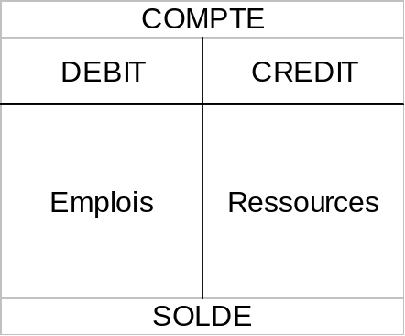

- Inscrire une somme au débit, c’est débiter un compte.

- Inscrire une somme au crédit, c’est créditer un compte.

- La différence entre les montants débités et crédités s’appelle le solde :

montants en débits > montants en crédit => compte / solde débiteur
montants en débits < montants en crédit => compte / solde créditeur
montants en débits = montants en crédit => compte soldé

- Les comptes de ressource augmentent en crédit et diminuent en débit.
- Les comptes d’emploi augmentent en débit et diminuent en crédit.

Ex. : Les comptes Emprunt / Fournisseur augmentent en crédit et diminuent en débit.
Les comptes Banque / Machine augmentent en débit et diminuent en crédit.

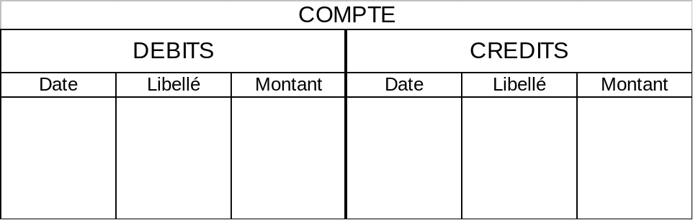

    - La partie double

Tout flux se traduit par un emploi et une ressource entraînant un équilibre entre eux.

Tout flux simple concerne 2 comptes : à tout compte débité correspond un compte crédité d’un égal montant, et inversement.

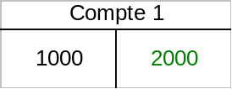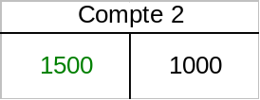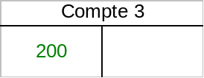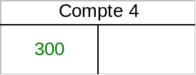Il en découle que pour un ensemble de flux, le total des débits correspond au total des crédits.

    - Chronologie des opérations

Tous les flux sont enregistrés chronologiquement tous les jours au journal par une opération appelée écriture.

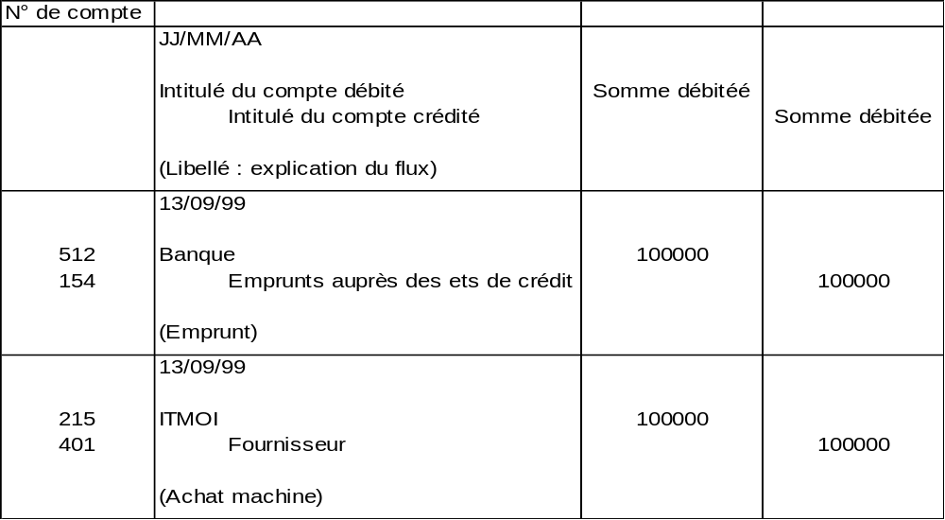

A l’issue de la passation de toutes les écritures au journal, ce dernier est totalisé avec un contrôle total des débits = total des crédits .

Après enregistrement au journal, les imputations aux comptes sont réalisées.

L’ensemble de tous ces comptes est appelé le Grand Livre.

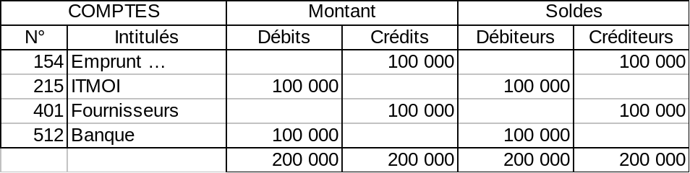A partir du Grand Livre est dressé la balance qui permet de contrôler les opérations enregistrées.

Balance

  - Analyse comptable

    - Le plan comptable général

Le PCG fournit les principaux comptes répartis en 9 classes.
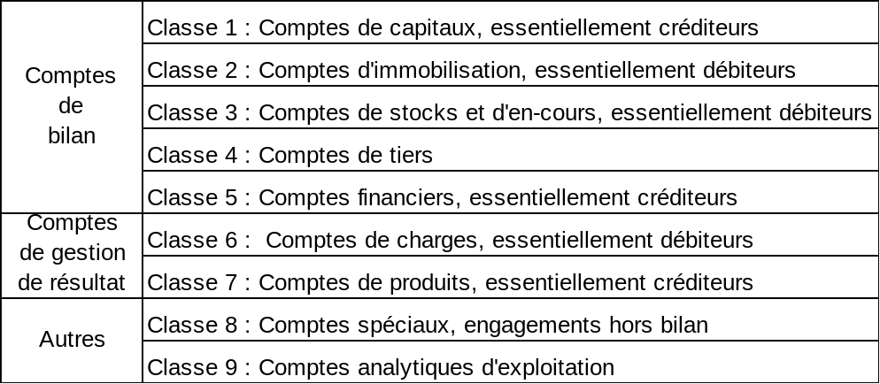

Chaque classe est divisée en compte à 2 chiffres qui peuvent être divisés en comptes à 3 chiffres.

Le PGC autorise les entreprises à utiliser l’un des 3 systèmes qu’il préconise :

- Le système de base
- Le système abrégé
- Le système développé

    - Le bilan

Le bilan est un tableau représentant la situation du patrimoine de l’entreprise.

Le bilan permet la détermination du résultat.

Le bilan enregistre les opérations des comptes de classe 1, 2, 3, 4 et 5.

Le bilan se présente comme suit :
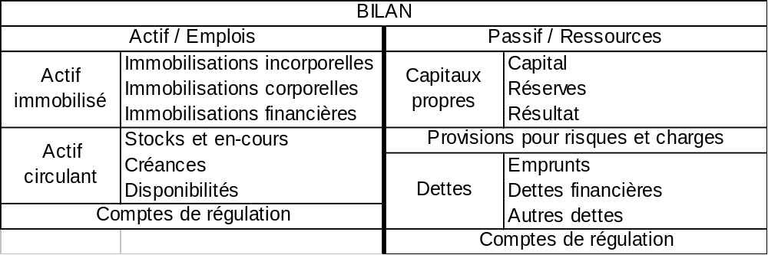

Les comptes d’actif augmentent lorsqu’ils sont débités et diminuent lorsqu’ils sont crédités.

Les comptes de passif augmentent lorsqu’ils sont crédités et diminuent lorsqu’ils sont débités.

1.3.3. Le compte résultat

Le compte résultat est un compte qui indique l’exploitation, la gestion de l’entreprise pour un exercice donné.
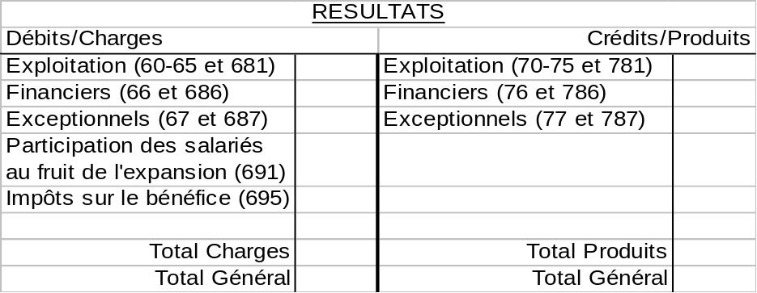En débits sont enregistrés les charges de la classe 6 alors qu’en crédits sont inscrits les produits de la classe 7.

La différence entre charge et produit forme le résultat.

Produit > Charges => résultat positif, solde créditeur, bénéfices
Produit < Charges => résultat négatif, solde débiteur, pertes

1.3.3.1. Les charges

Les comptes de la classe 6 sont générateurs de pertes.

En fin d’exercice est comptabilisée la variation de stocks pour les approvisionnements en matière première et en marchandises.

La variation de stock est la différence entre le stock initial (SI) et le stock final (SF).

- Si SI > SF , la variation de stock se rajoute aux charges.

- Si SI < SF , la variation de stock se retranche des charges.

1.3.3.2. Les produits

Les comptes de la classe 7 sont générateurs de profits.

En fin d’exercice est comptabilisée la production stockée pour les en-cours et les produits finis.

La production stockée est la différence entre le stock initial (SI) et le stock final (SF).

- Si SI > SF , la production stockée se rajoute aux produits.

- Si SI < SF , la production stockée se déduit des produits.

1.3.3.3. Présentation en liste

+ Produits d’exploitation
- Charges
Résultats d’exploitation
+ Produit financier Résultats courants
- Charges financières avant impôts Résultats
Résultats financiers de
+ Produits exceptionnels l’exercice
- Charges exceptionnelles
Résultats exceptionnels
- Participation des salariés
- Impôts sur les bénéfices

1.3.4. L’annexe

L’annexe est représenté par des tableaux qui comportent des informations nécessaires aux tiers pour une meilleure compréhension des comptes.

Ex. : tableaux des immobilisations, amortissements, provisions, dettes financières, affectation du résultat, … (soit une trentaine de tableaux)
- L’enregistrement des opérations courantes

  - Les achats et les ventes

Les opérations d’achat et de vente créent 2 flux :

Flux de marchandises
Vendeur Acheteur
(Fournisseur) (Client)
Flux monétaire

Les factures matérialisent les achats et les ventes sont enregistrées hors TVA déductible.

Selon l’activité de l’entreprise, les achats sont comptabilisés :
- Soit en classe 2 lorsqu’ils sont comptabilisés comme des immobilisations
- Soit en classe 6 sinon (comptes 601 à 607, 61 et 62)

    - Facture simple sans réduction ni majoration

      - Achat et vente à crédit

Exemples :

F expédie des marchandises à C.
La facture s’élève à 10 000 payables dans 2 mois.
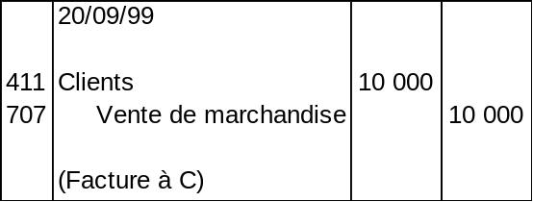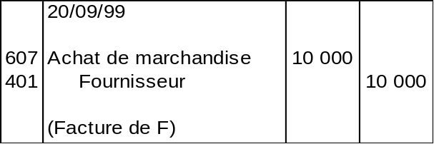

      - Les achats et ventes au comptant

Reprenons le même exemple « au comptant ».
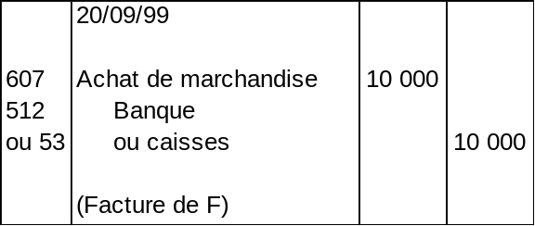
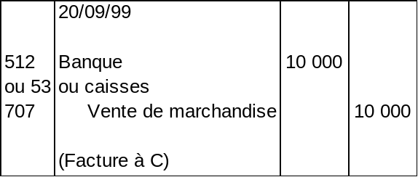

    - Factures comportant des réductions

      - Réductions à caractère commercial

- Il s’agit de Rabais – Remises - Ristournes (RRR) :

- Rabais : réduction pratiquée exceptionnellement sur la vente en raison de la nature de l’affaire réalisée, comportant un défaut ou une non-conformité.
- Remise : réduction pratiquée habituellement sur la vente en raison du volume de l’affaire réalisée ou de la qualité du client.
- Ristourne : réduction pratiquée sur l’ensemble des affaires réalisées avec un client pour une période déterminée.

- Enregistrement comptable :

Ces réductions ne sont jamais comptabilisées lorsqu’elles sont portées sur les factures : seul le net est comptabilisé.
Elles sont toujours comptabilisées lorsqu ‘elles sont mentionnées sur des avoirs.

Elles sont comptabilisées au compte 609 « RRR obtenus en crédit pour les factures d’achat » et au compte 709 « RRR accordés en débits pour les factures de vente ».

Ex. 1 :

Prix brut sans remise 10 000 F
Rabais - 1 000 F
9 000 F
Remise 5% - 450 F
Net à payer 8 550 F

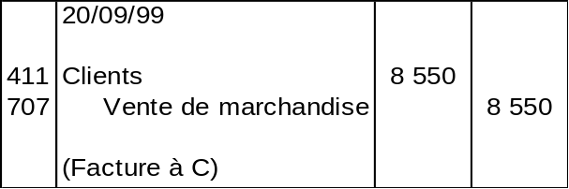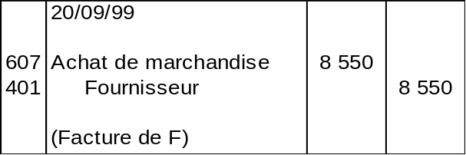On trouve :

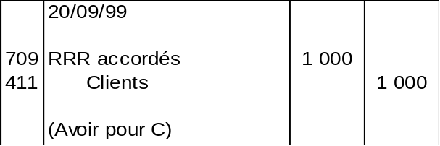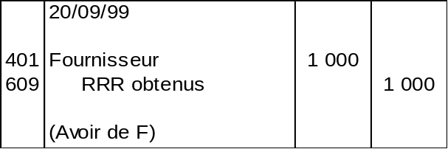Ex. 2 : Le fournisseur envoie un avoir commercial de 1 000 F à son client.

2.1.2.2. Réductions à caractère financier

Il s’agit des escomptes de règlement accordés aux clients qui règlent leurs achats avant la date convenue.
Les escomptes sont toujours comptabilisés au débit du compte 665 « Escomptes accordés » pour le fournisseur et au crédit du compte 765 « Escompte obtenu » chez le client.

Ex. : Prix brut des marchandises 10 000 F
Remise 10% - 1 000 F
9 000 F
Escompte 2% - 180 F
8 820 F
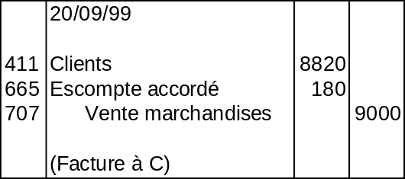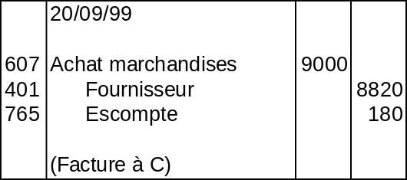

    - Factures comportant des majorations

2.1.3.1. Les frais d’achat

- Les frais de transport.
- Les primes d’assurance.
- Les commissions.

Ces frais peuvent être comptabilisés selon 3 méthodes :

- Imputation aux comptes 61-Service extérieur et 62-Autres services extérieurs.
- Imputation aux comptes d’achats (60) 601 à 607 sauf 603.
- Imputation aux comptes 608-Frais accessoires d’achats.

Rem : le compte 608 est très suivi par les inspecteurs du fisc
- fin exercice comptable : on doit envoyer le détail de ce compte.

2.1.3.2. Les frais de vente

Ils concernent essentiellement les parts facturés aux clients.
- compte 624–Transports.

Crédités au compte 708–Produit des activités annexes.

2.1.4. Les factures d’immobilisations

Les immobilisations sont comptabilisées à leur coût d’acquisition conformément aux prescriptions suivantes :
- coût d’acquisition = prix de base convenu + frais accessoires.
- Les honoraires et les frais d’acte sont comptabilisés en charge.
- Les biens que peut produire l’entreprise sont enregistrés à leur coût de production.

  - Les règlements

    - Les règlements comptants

- Les règlements comptants font intervenir les comptes financiers :
- 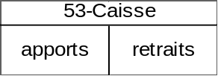512–Banque
- 514–Chèques postaux
- 53–Caisse

Rem : Le compte caisse ne peut être que débiteur ou nul

- L’étude de ces comptes ne présente pas de difficultés.
- Au débit sont enregistrés les apports, les versements, les encaissements, c’est-à-dire les recettes.
- Au crédit sont enregistrés les paiements et les retraits.

2.2.2. Les règlements à crédit

2.2.2.1. La création des effets de commerce

La lettre de change, le billet à ordre, la LRC (Lettre de Change Relevée), le BOR (Billet à Ordre Relevé) matérialisent les créances pour lesquelles des délais de paiement ont été octroyés.

Rq : LCR et BOR = formes magnétiques….
LDC et BAO = formes papier

2.2.2.2. Effets à recevoir, effets à payer, effets en escompte

- Les effets à recevoir.
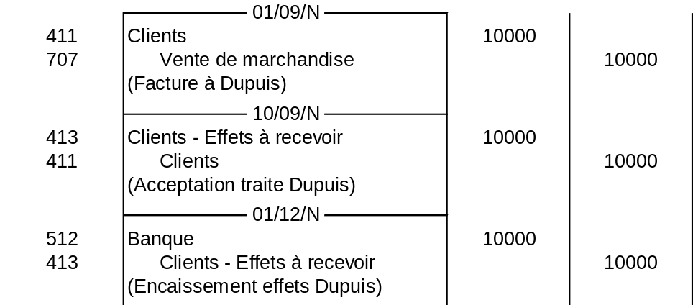L’entreprise bénéficiaire de l’effet enregistre sa créance.

- Les effets à payer.
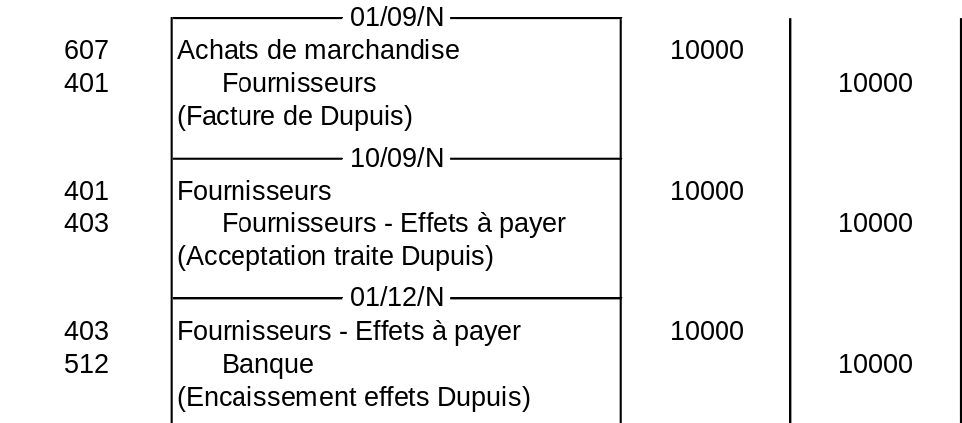L’entreprise tirée de l’effet enregistre sa dette.

- Les effets en escompte.
Le banquier escompteur achète les effets au remettant (celui qui est bénéficiaire des effets à recevoir) et procure en échange à ce dernier les disponibilités immédiates.

effet escompté = valeur nominale(627) – agios(661)
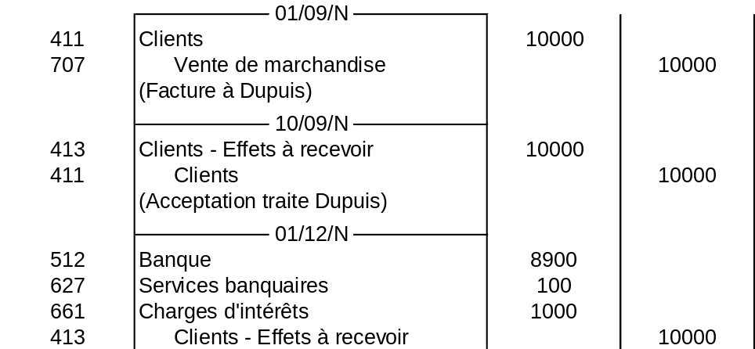

2.2.3. Les avances et les acomptes (A&A)

- Les fournisseurs réclament fréquemment à leurs clients des A&A.

Lors de l’enregistrement des commandes, celles-ci peuvent être importantes ou exigent une fabrication spécifique, d’où la nécessité d’A&A.

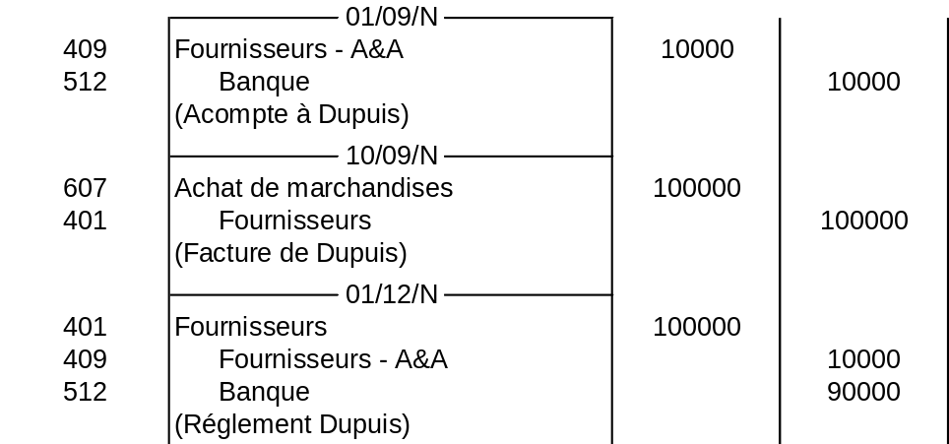

- Les versements reçus des clients sont enregistrés au crédit du compte 419–Clients, A&A.

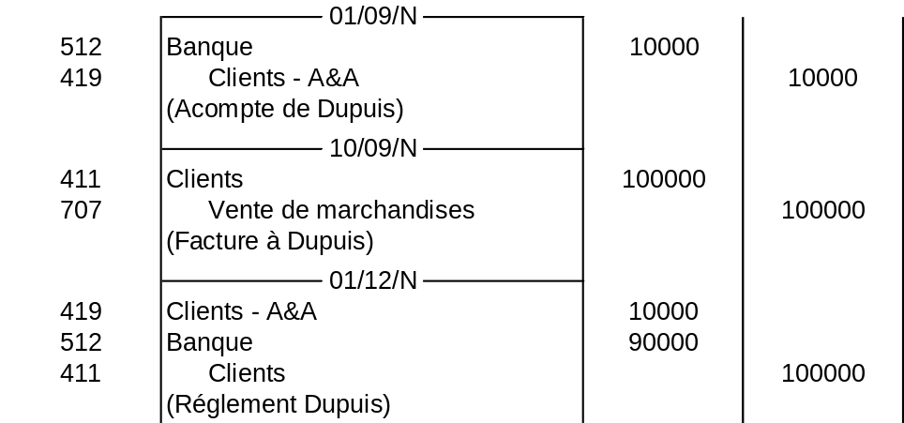
  - La TVA (Taxe sur la Valeur Ajoutée)

2.3.1. Le mécanisme de la TVA

2.3.1.1. Définition

La TVA est un impôt indirect sur le Chiffre d’Affaire dont la charge effective incombe au consommateur final.

2.3.1.2. Principe de calcul

L’agent économique qui collecte l’impôt reverse au trésor la différence entre la TVA collectée sur ses ventes et la TVA payée sur ses achats.

2.3.1.3. Opérations assujetties et faits générateurs

Il s’agit des conditions nécessaires pour l’exigibilité de la taxe :
- Les opérations imposables :
- celles relevant d’une activité économique

- Les opérations exonérées (exportations, certaines opérations financières) :
- opérations à l’exploitation
- certaines opérations financières
- professions médicales

- Les faits générateurs
- facturation et livraison des biens et services

2.3.1.4. Taxe

Taux général : 20,6 %
Taux majoré : 33,33 % (produit de luxe).
Taux réduit : 5,5 % (alimentation, produits à usage agricole).
Taux particulier : 2,1 % (presse, médicaments remboursables par la SS).

2.3.2. Comptabilisation

- Enregistrement de la TVA récupérable
- Il s’agit d’une créance de l’entreprise sur l’Etat.

- Enregistrement de la TVA collectée
- Il s’agit d’une dette envers l’Etat.

- Enregistrement et calcul de la TVA reversée à l’Etat

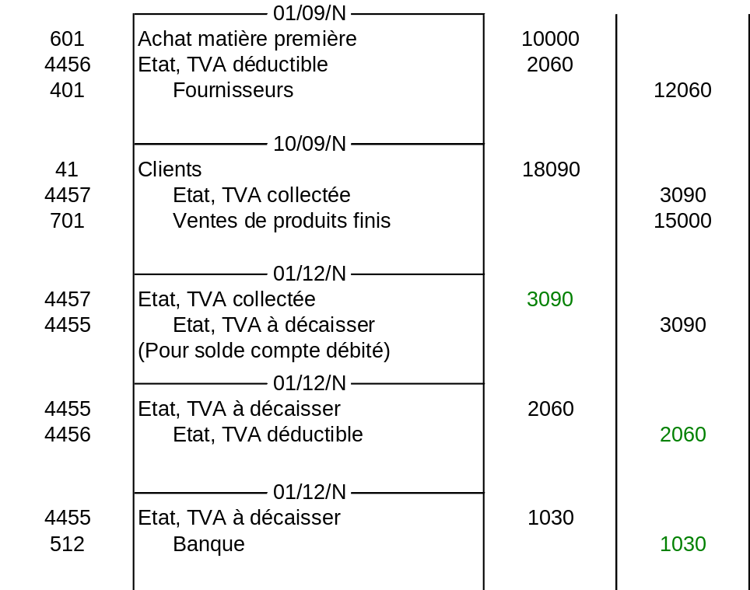

2.4. Les charges de personnel

2.4.1. Généralités

Les dépenses de personnel constituent avec les achats, la charge la plus importante d’une entreprise. Elles comprennent les rémunérations du personnel et les charges sociales légales ou contractuelles (SS, cotisation vieillesse, alloc familiales, veuvage, retraite complèmentaire, assurance chômage, CSG, CRDS).

Documents de paye :
- bulletins individuels.
- livre de paye (5 ans à conserver).
- compte individuel de salarié.

2.4.2. Techniques comptables

- Au cours de la période de paye (fin de mois)

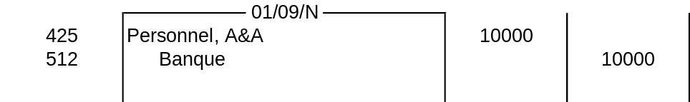
- A la fin de la période de paye

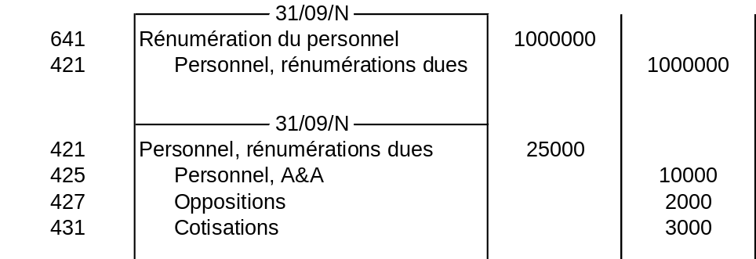
- Paiement au salarié

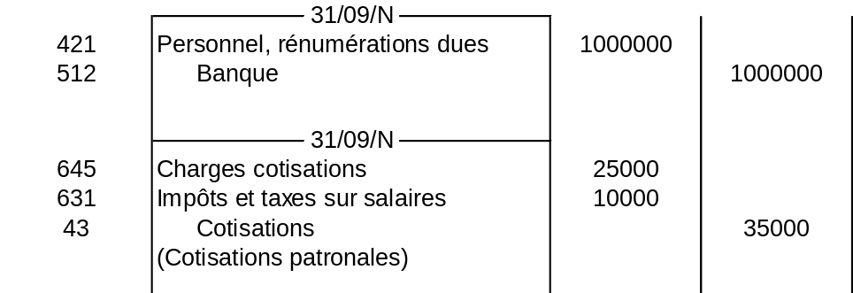
3. Enregistrement des opérations de fin d’exercice

3.1. Les amortissements

3.1.1. Définition et rôle

L’amortissement est la constatation comptable d’un amoindrissement de la valeur d’un élément d’actif résultant de l’usage, du temps, de la désuétude due aux changements des techniques.

Rem : - un terrain ne s’amortit jamais
- certaines immobilisations ne s’amortissent pas, on les provisionne
Ex : fonds de commerce, titres (comme les immobilisations financières)

Il a 3 rôles :

- Juridique : l’amortissement permet l’évaluation correcte des actifs. Il constate les dépréciations des immobilisations et régularisent donc le bilan. Son absence conduirait à un bilan inexact donc l’actif serait surestimé et le résultat faussé .

- Economique : l’amortissement permet la répartition des coûts sur la durée du bien immobilisé. La consommation des immobilisations est étalée dans le temps jusqu’à la fin d’utilisation du bien.

- Financier : l’amortissement permet le renouvellement des immobilisations. Les fonds ainsi retenus assurent la reconstitution progressive du capital et permettent de renouveler les immobilisations devenues inutilisables ou caduques.

3.1.2. Les modalités

- la base du calcul est représentée par le coût d’acquisition hors TVA réductibles.
- La règle prorata temporis s’applique quel que soit le système de calcul utilisé, sauf en ce qui concerne les frais d’établissement pour lesquels les annuités sont égales quelle que soit la date de comptabilisation de ces frais (durée de 5 ans).
- Le montant cumulé des amortissements ne peux excéder la base d’amortissement.

3.1.2.1. L’amortissement linéaire ou constant

Il est calculé par application d’un taux à la valeur d’acquisition. L’annuité d’amortissement représente la dépréciation annuelle d’amortissement :

annuité = (base * taux)/100

La valeur nette comptable est égale à la valeur d’origine de l’immobilisation diminuée des annuités d’amortissement cumulé.
L’amortissement linéaire se calcule à partir de la date de mise en service du bien, en comptant des mois de 30 jours sur une année de 360 jours avec application de la régle du prorata temporis. Le tableau d’amortissement met en évidence les amortissements et les valeurs nettes comptables successifs.

Application : Matériel acquis pour 120000 le 16/05/N, mis en service le 01/06/N, duréée probable : 5 ans.
120000 * 20% = 24000 par an
24000 * 7/12 = 14000 pour la première année

Tableau d’amortissement :

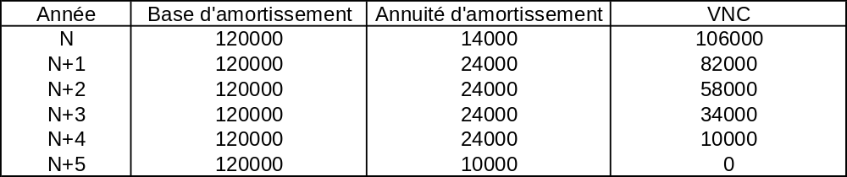

3.1.2.2. L’amortissement dégressif

Il est calculé par application d’un taux à la V.N.C. de début d’exercice. Son taux est obtenu en multipliant le taux de l’amortissement linéaire par un coefficient variable suivant la durée de l’utilisation de l’immobilisation.

Coefficient :
- 0 lorsque la durée normale d’utilisation est < 3 ans.
- 3 ,5 lorsque la durée normale d’utilisation est de 3 ou 4 ans.
- 2 lorsque la durée normale d’utilisation est de 5 ou 6 ans.
- 2,5 lorsque la durée normale d’utilisation est supérieure à 6 ans.

L’amortissement dégressif se calcule à partir du premier jour du mois d’acquisitions avec règle du prorata temporis exprimée au mois.
Il est abandonné lorsque l’annuité est devenue inférieure ou égale au quotient de la V.N.C. de début d’exercice sur le nombre d’années restant à couvrir (on utilise alors l’amortissement linéaire).

Application :

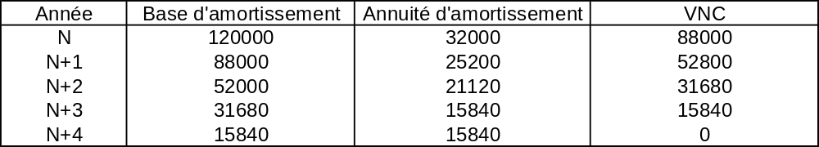
3.1.2.3. Autres systèmes

- Les amortissements par série
- Les amortissements spéciaux

3.1.3. Comptabilisation

3.1.3.1. Constatation de l’annuité d’amortissement

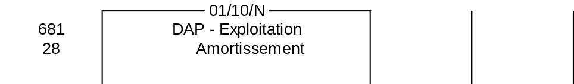

Chaque immobilisation se trouve représentée par 2 comptes :
- un compte débiteur d’immobilisation
- un compte créditeur d’amortissement de cette immobilisation.

L’ensemble permet d’obtenir la V.N.C. inscrite au bilan.

3.1.3.2. Cession d’un bien amortissable

Les comptes d’immobilisations et d’amortissement correspondant aux biens cédés sont soldés. Les plus/moins -values sont comptabilisées en opérations exceptionnelles.

- on enregistre la cession :

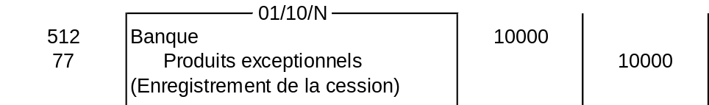
- enregistrement de la D.A.P. complémentaire (à la clôture) :

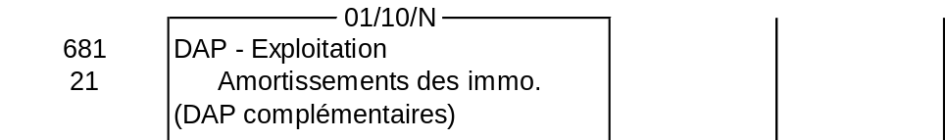
- enregistrement de la V.N.C. :

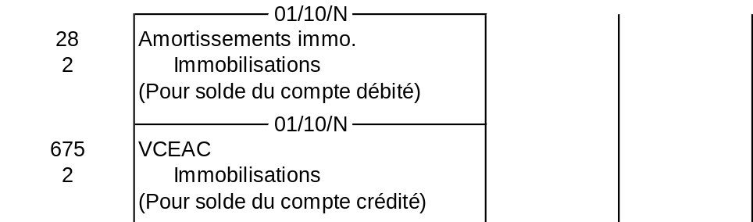

3.2. Les provisions

3.2.1. Définitions et rôles des provisions

3.2.1.1. Définitions

Les provisions correspondent à des charges comportant quelques incertitudes quant à leur montant et parfois quant à leur existence.
Ces charges sont probables, mais nées au cours de l’exercice qui s’achève ; c’est pourquoi elles doivent être comptabilisées en fin d’exercice.

3.2.1.2. Rôle

La création de provisions fait apparaître au bilan le montant des dépréciations et des dettes probables. En diminuant le résultat bénéficiaire par les dotations provisions, on maintient dans l’entreprise des capitaux qui permettent de compenser les dépréciations d’actif constatés et de faire face à la charge sur la perte prévue. C’est pourquoi elles sont comptabilisées au compte 68-DAP.

3.2.2. Différentes provisions

3.2.2.1. Les provisions pour dépréciation

Les provisions pour dépréciations sont la constatation comptable d’un amoindrissement de la valeur d’un élément d’actif résultant de causes dont les effets ne sont pas nécessairement irréversibles .

Les principales provisions pour dépréciation sont les suivantes :
- Provisions pour dépréciation des immobilisations non amortissables.
- Provisions pour dépréciation des stocks.
- Provisions pour dépréciation des créances.
- Provisions pour dépréciation des titres (classes 2 ou 5).

3.2.2.2. Provisions pour risques et charges

Les provisions pour risques et charges évaluées à l’arrêté des comptes sont destinées à couvrir des risques et des charges que des événements survenus ou en cours rendent probables, nettement précisés quant à leur objet, mais dont la réalisation est incertaine.

Les principales provisions pour risques et charges sont les suivantes :
- Provisions pour risque :
- litige avec les tiers
- amendes et pénalités
- pertes de changes liées à la fluctuation des monnaies

- Provisions pour charges :
- indemnités accordées aux clients
- réparations à effectuer rapidement suite à des faits constatés à la fin de l’exercice

3.2.3. Comptabilisation

3.2.3.1. Provisions pour dépréciation

- Constitution de provisions

- Réduction ou annulation d’une provision

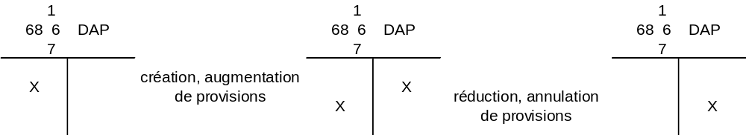

Rem : La créance douteuse est transférée du compte client 411 au compte 416 (client douteux).

- Applications :
(i) A la fin de son 1er exercice, l’entreprise établit un état des créances qui se présente comme suit :

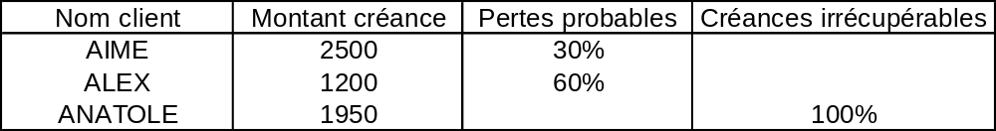

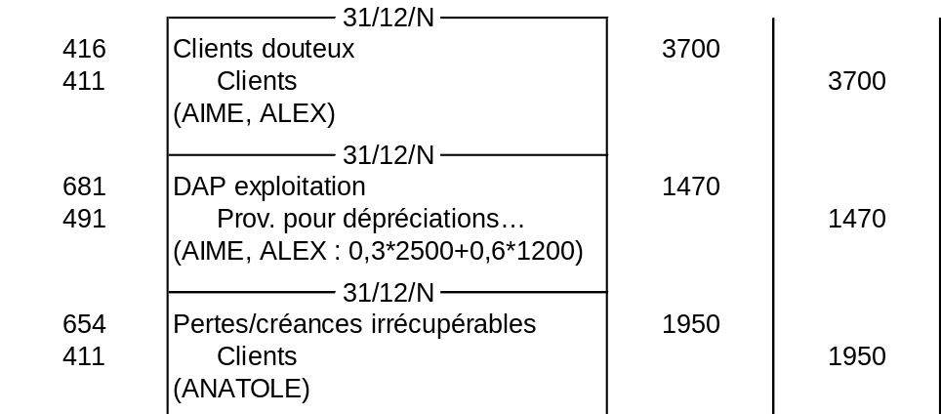

(ii) A la fin de son exercice N, l’entreprise constate que :
- des titres de participation figurant au bilan N-1 pour 370000-30000 de provisions ont une valeur de 360000.
- un terrain qui faisait l’objet d’une provision de 250000 n’est plus déprécié que de 50000.
- La perte probable sur une créance client estimée à 18000 à N-1 ne sera vraisemblablement que de 10000.

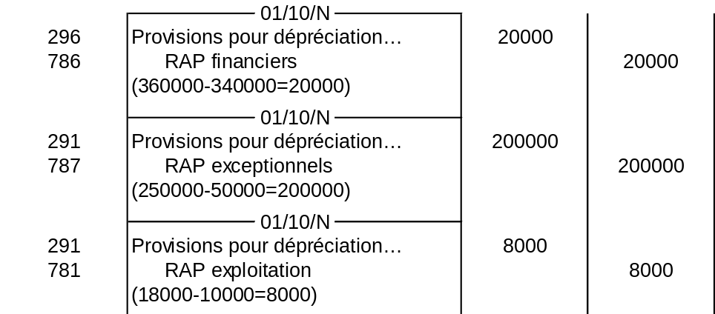

3.2.3.2. Provision pour risque et charges

- Constitution ou augmentation d’une provision

- Réduction ou annulation d’une provision

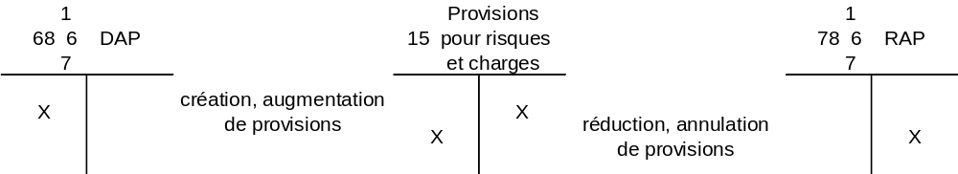

Ex1 : Fin N-1, l’entreprise avait constitué une provision pour litige de 8000 relative à un procès en cours avec un client. Fin N, la procédure n’est pas terminée mais on estime à 15000 le risque de perte dans cette affaire.
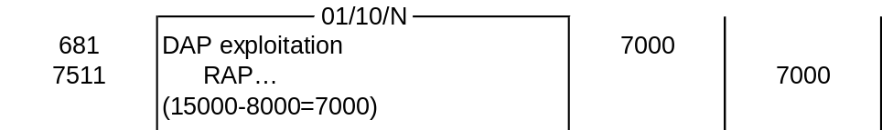

Ex2 : A l’inventaire de fin N, l’entreprise constate que la provision pour litige avec un salarié constituée, fin N-1, pour 50000 peut être réduite de moitié.

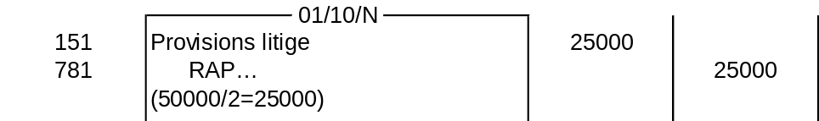
3.3. Les stocks

3.3.1. Inventaire

L’inventaire des matières premières, des fournitures, en-cours, produits finis, marchandises, exigent un travail considérable, voire même de réduire ou de cesser l’activité pour un temps déterminé.

Après avoir déterminé la quantité, on évalue les existants soit au coût d’achat, soit au coût de production. Les stocks sont situés en classe 3, à l’actif circulant du bilan.

3.3.2. Comptabilisation

3.3.2.1. Matière premières, autres approvisionnement, marchandises

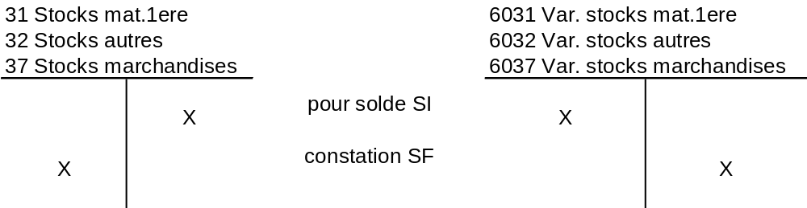
3.3.2.2. En-cours et produits finis

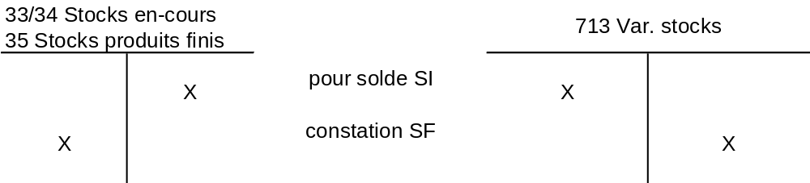

3.3.3. Présentation des variations de stocks du compte résultat

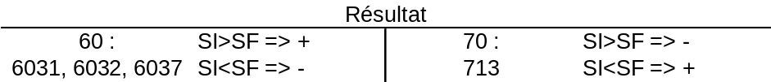

Rem : Provisions : Il faut rester prudent !

Titre classe 2 : immobilisation, titres de placement
classe 5 : valeurs mobilières de placement
Seules les dépréciations sont comptabilisées
- si les titres ont gagnés de la valeur, ne rien comptabiliser
- on doit présenter toute sécurité vis-à-vis des tiers
- provisionner les titres si les cours en clôture sont inférieurs au cours
d’acquisition

3.4. Régularisation de charges et de produits

3.4.1. Régularisation des comptes de charges

Il s’agit de déterminer les charges réelles de l’exercice
- par enregistrement des charges qui se rattachent à l’exercice et qui ne seront payées qu’au cours de l’exercice suivant.
- par élimination des charges enregistrées qui sont imputables à l’exercice suivant.
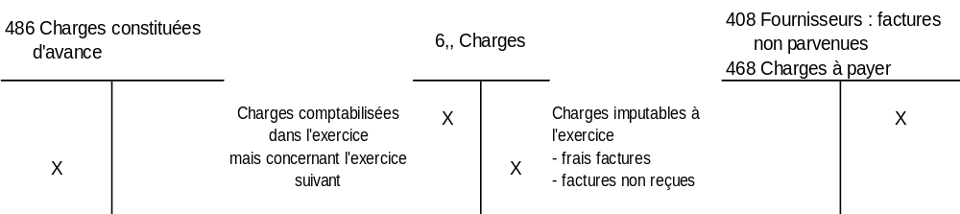

3.4.2. Régularisation des comptes de produits

Il s’agit de déterminer les produits réels de l’exercice :
- par enregistrement des produits qui se rattachent à l’exercice et qui ne seront encaissées qu’au cours de l’exercice suivant.
- par élimination des produits enregistrés qui sont imputables à l’exercice suivant.

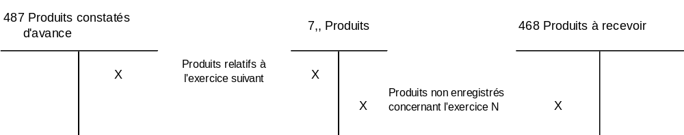

3.4.3. Application

le 31/12, l’entreprise constate que :
- début décembre, elle a payé pour 6 mois à venir un loyer commercial pour 36000
- la réparation d’un camion effectuée en novembre n’a pas été facturée. Devis : 25000
- notre salarié nous versera le 31/03 prochain une annuité d’emprunt comprenant 8200 d’intérêts annuels.
- Début novembre, l’entreprise a perçu une redevance de 10900 pour l’exploitation d’un procédé industriel pour la période du 1/11/N au 31/12/N+2.

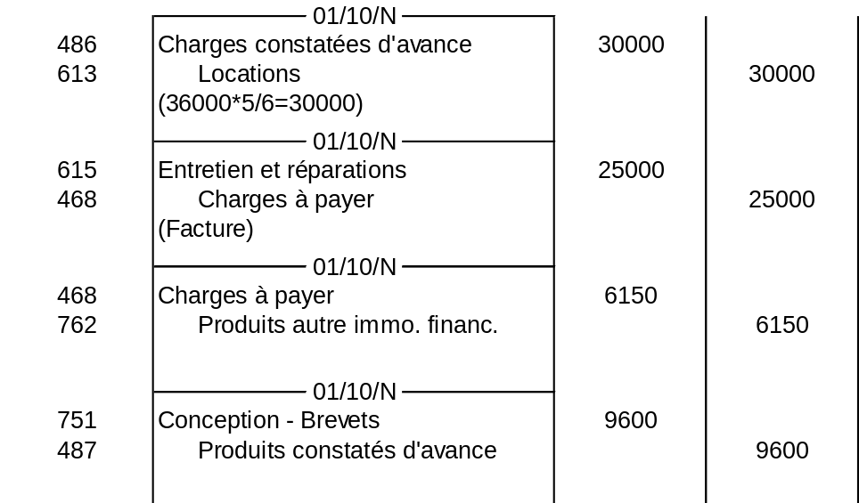

3.4.4. Régularisations diverses

Les régularisations diverses permettent de déterminer le solde réel des comptes de bilan ou de gestion. Elles sont souvent mises en évidence lors des travaux extra-comptables.

3.4.4.1. Etat de rapprochement caisse

Il s’agit de vérifier l’existant en caisse et le solde du compte caisse en comptabilité.

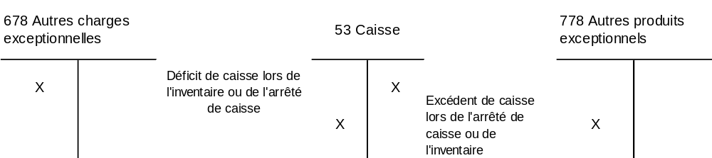

3.4.4.2. Etats de rapprochement bancaire

- Les états de rapprochement permettent de déterminer le solde réel des comptes bancaires ; ils offrent la possibilité de régulariser les comptes.
- Les comptes banque (512) tenus par l’entreprise ne présentent pratiquement jamais les même soldes à la même date que le compte de l’entreprise tenu par les banques en raison des décalages dans l’enregistrement des opérations.
- L’état de rapprochement permet de vérifier la concordance des comptes et de trouver les erreurs éventuelles.
- Sur l’état de rapprochement, on dispose les comptes réciproques avec leurs soldes à la date considérée, i.e. le compte banque tenu par l’entreprise et le compte de l’entreprise tenu par la banque .

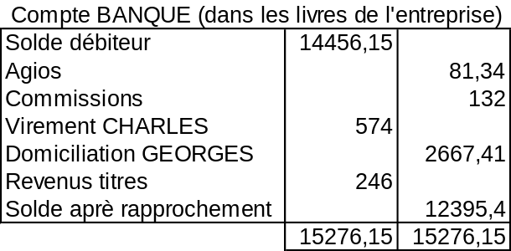Ex :

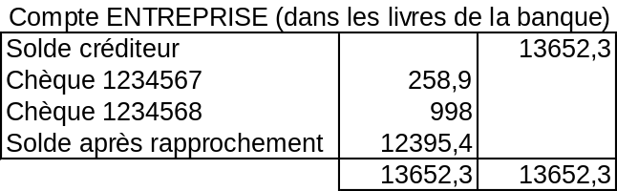
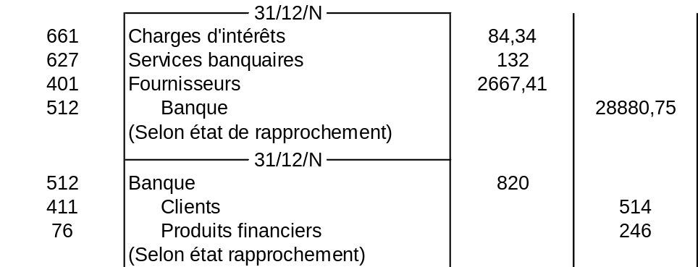
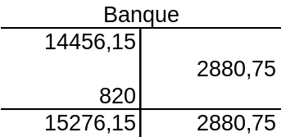

Soit 12395,40 de débit

3.5. Détermination du résultat

Une fois opérées les diverses écritures d’inventaire, les comptes de bilan expriment les éléments de la situation patrimoniale et les comptes de la gestion indiquent les éléments du résultat de l’exercice.
Pour déterminer le résultat net après avoir calculé l’impôt sur le bénéfice, il suffit de virer dans un compte de synthèse unique ces comptes de charges et de produits comme suit :
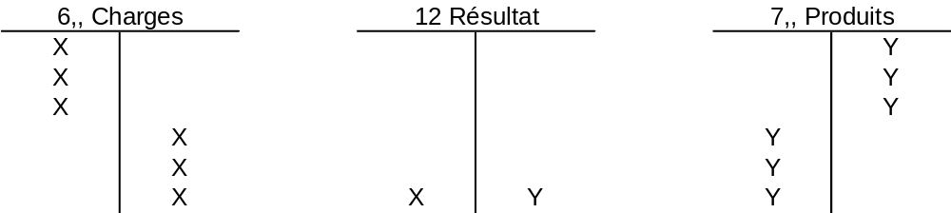Rq : on a soldé les R.R.R. avant

